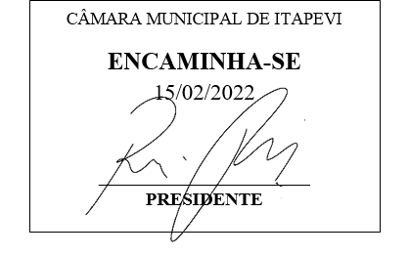

INDICAÇÃO Nº 980/2022
Súmula: Indico ao Governo Municipal, na pessoa do Prefeito Igor Soares, a limpeza e manutenção da área externa do CEMEB Victor Soares de Camargo, localizado na Estrada Maracanduva – CEP: 06673-130 – Itapevi – S.P.

INDICO à Mesa, após ouvido o Douto Plenário, na forma regimental vigente, seja oficiado ao Prefeito Municipal, Excelentíssimo Senhor Igor Soares, para que solicite ao Órgão Municipal competente, a limpeza e manutenção da área externa do CEMEB Victor Soares de Camargo, localizado na Estrada Maracanduva – CEP: 06673-130 – Itapevi – S.P.

Justificativa
Senhor Presidente: -
Senhoras e Senhores Vereadores: -

Elevo ao Executivo essa Indicação, devido a solicitação de pais e funcionários. O entorno do CEMEB Victor Soares de Camargo, está coberto pelo mato alto, com acúmulo de lixo em vários pontos, o que transforma o local em abrigo para insetos e animais nocivos. Enfatizo que, com a volta às aulas, a limpeza da escola e de seu entorno se torna ainda mais urgente, para evitar que as crianças, funcionários e professores corram o risco de serem picadas, comprometendo assim a sua saúde e a segurança. Após essa limpeza, eles solicitam para que se mantenha um cronograma de pelo menos 15(quinze dias), afim de que a manutenção seja feita e a escola permaneça em condições, de receber os alunos.

Desde já agradeço, e conto com a compreensão de Vossa Senhoria.

Sala das Sessões Benvindo Moreira Nery, 10 de fevereiro de 2022.

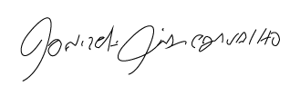
Donizetti Dias Carvalho
Vereador “Zetti da Adega”
ANEXO INDICAÇÃO Nº 980/2022
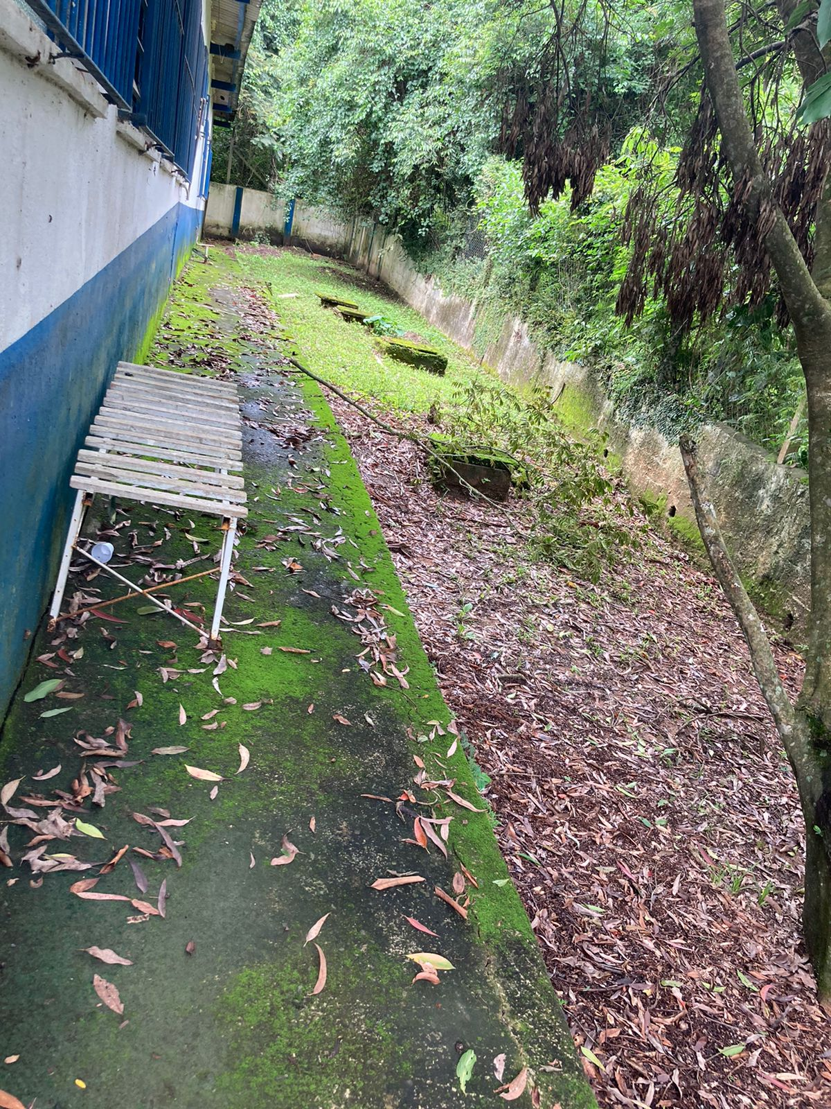
Donizetti Dias Carvalho
Vereador “Zetti da Adega”

